**S2 – Environnement économique**

**TD3 – Le PIB, un indicateur nécessaire mais imparfait**

***Document 1 :*** *Que mesure le PIB ?*

Une première ébauche du PIB est donnée par les travaux pionniers de l’économiste américain Simon Kuznets en 1934, mais c’est dans le cadre de la naissance de la comptabilité nationale au cours de la décennie des années 1940 que l’indicateur est vraiment élaboré […]. Tout d’abord, comprenons bien qu’il s’agit d’une évaluation monétaire de l’ensemble des richesses produites sur le territoire économique national sous forme de biens et de services marchands ou non marchands, au cours d’une période donnée (année ou trimestre). De ce point de vue-là, la richesse créée par les services publics est comptabilisée dans le PIB non marchand, mais puisque ces derniers ne sont pas vendus sur un marché, ils sont par convention comptabilisés à partir de leurs coûts de production.

Afin d’éviter de compter plusieurs fois la même chose, le comptable national ne va pas additionner dans le PIB toutes les valeurs marchandes observées sur le marché des biens et services, mais ce qu’il appelle les valeurs ajoutées brutes, à savoir ce que chaque agent crée réellement comme richesse, définie comme la différence entre la valeur de la production et le montant des consommations intermédiaires qui ont été nécessaires à celles-ci. Et en agrégeant l’ensemble des valeurs ajoutées des unités productives résidentes, on obtient notre fameux PIB.

Yves Besançon, « l’hégémonie anachronique du PIB », *Idées économiques et sociales*, n°173, septembre 2013

**1**. Que mesure le PIB ?

**2**. Comment est-il calculé ?

***Document 2 :*** *Une mesure difficile de la production*

Les estimations actuelles des services ne sont pas satisfaisantes, notamment en ce qui concerne les services publics comme la santé et l’éducation. Les statisticiens s’en remettent d’ordinaire au coût des facteurs de production comme le revenu des médecins, infirmiers et enseignants qui sont généralement inférieurs aux prix de marché. De plus, cette méthodologie ignore l’amélioration de la qualité des services publics, une faiblesse d’autant plus problématique vu leur poids substantiel dans le PIB (autour de 20% en France), et leur accroissement régulier dans les économies contemporaines. Surtout, ces difficultés empêchent d’élaborer des comparaisons internationales. Si par exemple, un pays a opté pour la fourniture de la plupart de ses services de santé via le secteur public, et si ceux-ci sont sous-estimés par la méthode d’évaluation susmentionnée, ce pays semblera moins riche qu’un autre dont les mêmes services sont fournis par le secteur privé et évalués à leur prix courant. De plus, de nombreuses activités qui contribuent au bien-être ne sont pas comptées dans le PIB, comme le bénévolat ou le travail domestique.

CAE, *Évaluer la performance économique, le bien-être et la soutenabilité*, 2020

***Document 3 :*** *Riches, mais de quoi ?*

En quoi le recours excessif au PIB génère-t-il des non-sens et des paradoxes ? D'une manière générale, tout ce qui peut se produire et se vendre avec une valeur ajoutée monétaire va gonfler le PIB et la croissance, que ce soit ou non bénéfique au bien-être individuel et collectif. Ainsi la destruction organisée des forêts tropicales pour y planter du soja transgénique ou des végétaux destinés aux agro-carburants est bonne pour le PIB des pays concernés et pour le PIB mondial. Peu importe que ce soit une catastrophe écologique et que les peuples indigènes soient chassés *manu militari*. Le PIB est donc indifférent à la nature de l'activité génératrice de revenus : que ce soit une augmentation des ventes d'armes, des ventes d'antidépresseurs ou des services thérapeutiques liés à l'explosion du nombre de cancers, tout cela est compté comme « positif » par le PIB. Il en va de même dans les cas où le PIB augmente du fait d'activités qui consistent à réparer des dégâts commis par d'autres activités (qui, elles aussi, avaient gonflé le PIB) : par exemple, les opérations de dépollution.

Dominique Méda, Alternatives Économiques, 2010

**2**. Quelles sont les limites du PIB mises en avant dans les documents 2 et 3 ?

***Synthèse :***

Ce que le PIB mesure bien •

Ce que le PIB mesure mal •

Ce que le PIB ne mesure pas •

• La production marchande

• Le travail domestique et le bénévolat

• La production non marchande

• Le niveau de vie moyen (PIB/hab.)

• Le développement

• La production issue d’un travail rémunéré

• Le bien-être et le bonheur

• La destruction des ressources rares

***Document 4 :*** *l’IDH, une alternative au PIB ?*

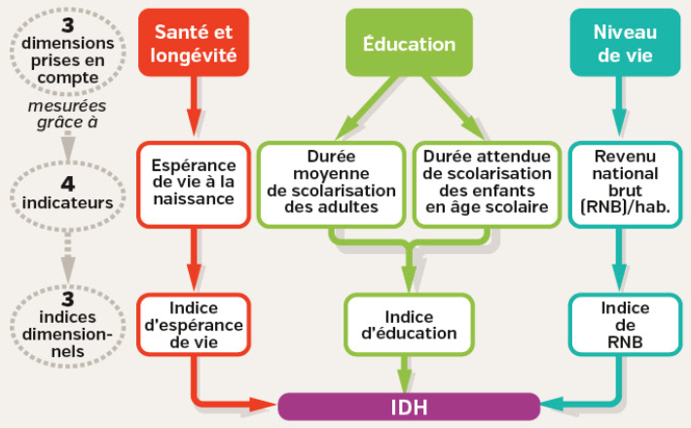

**3**. Pourquoi l’IDH peut-il être considéré comme un meilleur indicateur du développement que le PIB ?